9 września 2022 r.

Pilot akrobacyjny Łukasz Czepiela wybiera Volkswagena Grand California
- Pilot akrobacyjny, uczestnik Red Bull Air Race, Łukasz Czepiela, jako swój samochód operacyjny wybrał Volkswagena Grand California
- Grand California oznacza komfort, doskonałe wyposażenie
i swobodę podróżowania
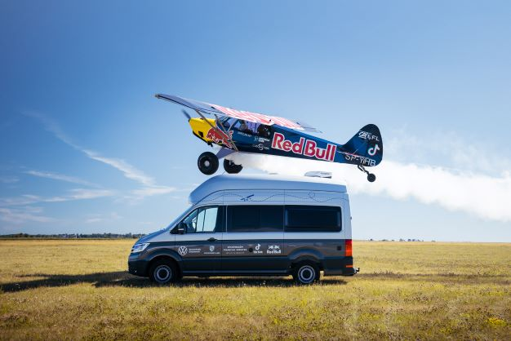
Poznań, 9 września 2022 r. Łukasz Czepiela, pilot akrobacyjny, uczestnik zawodów Red Bull Air Race i zdobywca mistrzostwa świata Red Bull Air Race w klasie Challenger, związany w przeszłości ze znaną lotniczą grupą akrobacyjną „Żelazny”, na kolejne zawody i pokazy podróżował będzie Volkswagenem Grand California. Ten największy z kamperów marki Volkswagen Samochody Dostawcze da Łukaszowi Czepieli pełną swobodę przemieszczania się z jednego lotniska na inne, możliwość przebywania
i odpoczynku w bezpośredniej bliskości parku maszyn, a także zabrania ze sobą w daleką podróż wszystkiego, co jest niezbędne w pracy pilota akrobacyjnego.
Łukasz Czepiela to jeden z czołowych polskich pilotów akrobacyjnych, były członek lotniczej grupy akrobacyjnej „Żelazny”. Uczestnik serii widowiskowych zawodów lotniczych Red Bull Air Race, zdobywca mistrzostwa świata w klasie Challenger, ale też pilot szybowcowy. Na co dzień również pilot rejsowy w jednej z popularnych linii lotniczych, prowadzący pasażerskie Airbusy. Przy tak dużej liczbie obowiązków, konieczności przemieszczania się z miejsca na miejsce, zwłaszcza w sezonie letnim, w którym w całej Europie odbywa się wiele widowiskowych pokazów i zawodów lotniczych, potrzebował pewnego samochodu, który nie tylko dowiezie go do wybranej lokalizacji, ale da również możliwość niezależnego noclegu, odświeżenia się i wypoczynku. Stąd jego wybór padł na Volkswagena Grand Californię – największego z kamperów marki Volkswagen Samochody Dostawcze.
„Wybrałem Volkswagena Grand Californię, bo ten duży kamper daje mi ogromną niezależność. Lotnictwo – moja pasja, ale również moja praca, sprawia, że jestem zajętym człowiekiem. Muszę szybko przejechać z jednych pokazów na inne, z zawodów w jednym kraju, na zawody w kraju oddalonym
np. o 1000 km. Do tego zawsze chcę być blisko mojego samolotu, by móc kontrolować jego przygotowanie do lotu. Udział w zawodach lotniczych to nie tylko spektakularne pokazy, ale również nierzadko dość długi czas oczekiwania na kolejny lot, kolejny pokaz. Wtedy w mojej Grand Californii mogę ze spokojem usiąść i np. napić się kawy. Tylko kamper, taki jak Grand California, pozwala mi podróżować bez martwienia się o miejsce noclegu, zabrać ze sobą w daleką podróż wszystko czego potrzebuję, odpocząć po locie, poczekać na kolejny, czy odświeżyć się” – opowiada Łukasz Czepiela.
Volkswagen Grand California to synonim komfortu, wysokiej jakości wyposażenia i swobody podróżowania. Jego przestronne wnętrze
z miejscami do spania aż dla czterech osób, prywatna łazienka z prysznicem
i ze 110-litrowym zbiornikiem wody oraz w pełni wyposażona kuchnia
z lodówką i zamrażarką, dają pełną niezależność, bez względu na miejsce
w którym się zatrzymamy. W Grand Californii jest też dużo miejsca nawet na spory bagaż. Dodatkowo rozkładana markiza oraz kempingowy stół
z dwoma krzesłami – standardowe wyposażenie modelu – pozwalają wygodnie odpocząć na świeżym powietrzu. Ponadto system grzewczy zamontowany w Grand Californii ochroni nas zarówno przed gorącem Południa, jak i przed zimnym porankiem nad Bałtykiem, czy na Mazurach.
„Volkswagen Grand California to idealny kamper dla takich osób jak Łukasz Czepiela – aktywnych, będących ciągle w ruchu i ceniących sobie niezależność” – mówi Magda Piekarczyk – Olszak, kierownik komunikacji marketingowej i PR Volkswagen Samochody Dostawcze. „Cieszymy się, że jeden z najlepszych polskich pilotów sportowych wybrał ten właśnie model. Grand California z pewnością spełni wszystkie jego oczekiwania i wierzę, że pomoże w stawianiu czoła kolejnym lotniczym wyzwaniom Łukasza.”

Kontakt:
Magda Piekarczyk - Olszak
Kierownik komunikacji marketingowej i PR
Volkswagen Samochody Dostawcze
tel.+48 690 406 386
e-mail: magda.piekarczyk@volkswagen.pl

O marce Volkswagen Samochody Dostawcze:
Marka Volkswagen Samochody Dostawcze (VWSD) jako wiodący producent lekkich samochodów dostawczych znacząco i nieustannie kształtuje przemysł transportowy, zarówno towarowy jak i pasażerski. Nasze pojazdy przewożą pracowników budowlanych, rodziny i poszukiwaczy przygód, bułki, paczki i deski surfingowe. Codziennie pomagają niezliczonym ludziom na całym świecie w wykonywaniu swojej pracy, jeżdżą po drogach jako mobilne warsztaty oraz dowożą lekarzy pogotowia i policjantów do miejsc ich interwencji.
W zakładach w Hanowerze (D), Poznaniu (PL), Wrześni (PL) i Pacheco (ARG) około 24 tys. pracowników produkuje serie Transporter, Caddy, Crafter i Amarok, a od 2022 r. – również ID. Buzz – w pełni elektryczny model wzorowany na kultowym VW Bulli. Volkswagen Samochody Dostawcze to w obrębie Grupy Volkswagen wiodąca marka w zakresie jazdy autonomicznej oraz usług mobilności, takich jak Mobility-as-a-Service i Transport-as-a-Service – są to dziedziny, w których marka kształtuje przyszłość mobilności. W ten sposób marka transportuje społeczeństwo jutra wraz z jego wszystkimi wymaganiami ku czystej, inteligentnej i zrównoważonej mobilności. Za taką właśnie mobilnością opowiada się marka Volkswagen Samochody Dostawcze zgodnie ze swoją maksymą: transportujemy sukces, wolność i przyszłość.

